COMUNE DI RUFINA
66° anniversario della Liberazione
67° anniversario dell’eccidio di Berceto
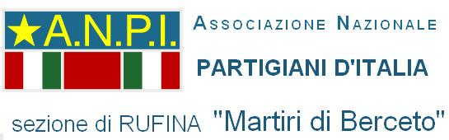
2011
Circolo di Pomino
Gruppo del Teatro di Rufina

Domenica 17 aprile

67° anniversario dell’eccidio di Berceto

(17 aprile 1944)
h. 10 - Trekking Berceto Pomino a cura del
Geo di Sieci (prenotazione obbligatoria)
In collaborazione con
ANPI RUFINA

GRUPPO DEL TEATRO

ARCI CIRCOLO DI POMINO
h. 11,30 – Pieve di Pomino, Messa ai caduti
h. 15,30 - ritrovo presso CASAFONTE - e Composizione del Corteo;
BERCETO - Cerimonia di Commemorazione e Saluto delle Autorità A seguire
CASAFONTE – Canti della Resistenza a cura del Coro "Novecento” Ballo "Resistente" con i suonatori dell'Associazione "La Leggera"

Una vita sotto tre regimi, di Lazzero Vangelisti, drammatizzazione del testo a cura del Gruppo del Teatro di Rufina
Merenda organizzata dal Circolo ARCI di Pomino

Lunedì 25 aprile 2011

66° anniversario della Liberazione
Ore 10,00 Manifestazione e corteo organizzati dai
Comuni di Pelago, Pontassieve e Rufina a Pontassieve

Sabato 30 aprile 2011
Ore 21 - Piccolo Teatro di Rufina
"Nada - La Ragazza di Bube" tratto dal libro di Massimo Biagioni
Saranno presenti Nada Giorgi e Massimo Biagioni

Scuola Mazzini di Rufina
“L’eccidio di Berceto” testimoniato da Vera Vangelisti

